Grußwort des Schulleiters
Liebe Schülerinnen und Schüler,
liebe Eltern und Gäste!

Unsere Welt steht am Abgrund, unter anderem durch den Klimawandel. Überall mischen sich junge Menschen ein, um uns wachzurütteln, die Katastrophe zu verhindern oder über die befürchteten Konsequenzen zu informieren, zum Beispiel durch die „Friday for Future“ Demonstrationen. Das ist sinnvoll und sehr erfreulich. Nur gemeinsam schaffen wir den Aufbruch in eine bessere Zukunft. Die Leitlinien dafür sind seit 2015 in den 17 international gültigen Zielen für nachhaltige Entwicklung festgelegt.
Was brauchen wir, damit wir auch der nächsten Generation eine lebenswerte Existenz ermöglichen? Vor allem gute Ideen, kreative Vorschläge, richtungsweisende Impulse sind notwendig und jeder von uns ist aufgefordert aktiv mitzuwirken. Eine Woche lang hat sich die Herderschule auf diesen wichtigen Weg begeben und alle packten mit an. Themen, die uns besonders am Herzen liegen, weil wir als UNESCO-Projektschule hier in der ersten Reihe stehen. Vor 30 Jahren starteten wir unsere Mitgliedschaft im globalen Schulnetzwerk der UNESCO. Ein Grund zum Feiern, zum Nachdenken, zum Durchstarten in die Zukunft. Drei Gäste aus unserer Partnerschule in South Horr/Kenia begleiteten uns in den vergangenen Tagen, brachten sich leidenschaftlich ein.
Auf dem Schulfest präsentieren wir die Ergebnisse unserer vielfältigen Aktvitäten. Wir dürfen staunen, uns anregen lassen, uns begeistern lassen über die zahlreichen Beiträge. Es soll ein Fest zum Mitmachen

sein. Dringender denn ja brauchen wir die Umsetzung der zentralen Anliegen der UNESCO für unsere Gesellschaft: eine umfassende Bildung für nachhaltige Entwicklung, geprägt durch Tolerenz, internationale Zusammenarbeit, persönliches Engagement. Unser Schulfest soll diese Punkte schärfen, in unser Bewusstsein bringen, damit wir künftig unseren Alltag, unsere Zukunft verantwortungsvoll gestalten. Herzlichen willkommen, wir freuen uns über Ihre und Eure Teilnahme, mit besten Grüßen
Heinz-Jürgen Rickert

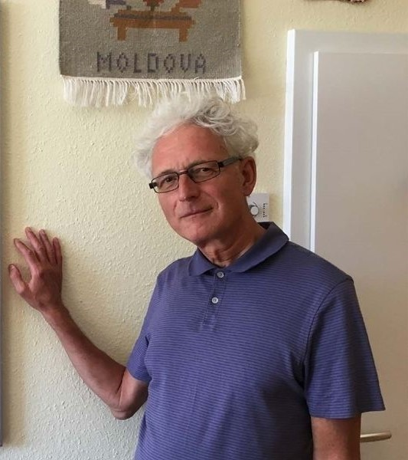

Die Reporter
Wir sind Kim und Julie aus der Klasse 9b und recherchieren die Projektarbeiten zum Thema „17 Nachhaltigkeitsziele“, mit denen sich jede Klasse der Herderschule beschäftigt hat.
Mit dieser Sonderausgabe wollen wir alle Schüler, Eltern, Gäste und Lehrer über die Aktivitäten informieren, die in der Projektwoche stattgefunden haben.
Es gibt die Schulfestzeitung auch auf der Homepage (www.herderschule-badpyrmont.de) der Herderschule sowie viele weitere Bilder von der Projektwoche und vom Schulfest zu sehen.

UNESCO-PROJEKTSCHULEN
Die UNESCO ist eine Sonderorganisation der UNO für Erziehung, Wissenschaft und Kultur. Fast alle Staaten der Erde sind Mitglieder der UNESCO, deren Hauptsitz in Paris ist. Diese Organisation haben Politiker nach dem 2. Weltkrieg am 4. November 1946 gegründet, damit es diese Form von Krieg nicht mehr gibt.
UNESCO steht für United Nations Educational Scientific Cultural Organisation.
Die Herderschule in Bad Pyrmont ist seit 1989 eine von vielen UNESCO-Projektschulen. Diese Schulen zeichnen sich durch ein hohes Engagement u.a. zu Themen wie „Demokratieerziehung“, „fremde Kulturen kennenlernen und achten“, sowie „Umweltbewusstsein“ aus.

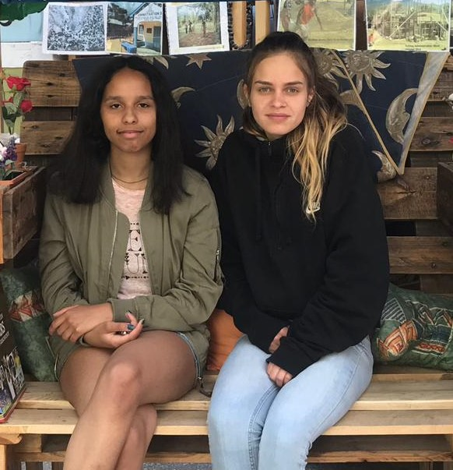

Zudem werden rege Schulpartnerschaften mit Schulen aus unterschiedlichen Ländern der Welt gepflegt. Die Herderschule unterhielt von 1983 bis 2006 eine Schulpartnerschaft mit Sarköy/Türkei und von 1994 bis 2002 mit Heemstede/ Niederlande.
Aktuell bestehen Schulpartnerschaften mit South Horr/ Kenia und seit 2 Jahren der Austausch mit dem Orhri in Moldawien.
Das Thema unserer diesjährigen Projektwoche, die mit einem großen Schulfest enden wird, sind die 17 Nachhaltigkeitsziele der UN. Jede Klasse hat sich mit einem Ziel intensiv befasst und präsentiert ihr Ergebnis an einem der zahlreichen Stände auf dem Grundschulhof.

Die 17 Nachhaltigkeitsziele
Die 17 Nachhaltigkeitsziele (SDGs) sind politische Zielsetzungen der Vereinten Nationen, die der Sicherung einer nachhaltigen Entwicklung dienen. Die Ziele wurden an den Entwicklungsprozess der Milleniums-Entwicklungsziele entworfen und traten am 1. Januar 2016 mit einer Laufzeit von 15 Jahren (bis 2030) in Kraft. Anders als bei den Milleniums-Entwicklungszielen, gelten die 17 SDGs für alle Staaten. Der offizielle Titel lautet: Transformation unserer Welt: die Agenda 2030 für nachhaltige Entwicklung, aber man nennt die SDGs auch „Ziele für nachhaltige Entwicklung und globale Ziele der UN“.
In unserer diesjährigen Projektwoche, die mit einem großen Schulfest endet, geht es genau um diese 17 Nachhaltigkeitsziele. Alle Klassen der Herderschule arbeiten in den 5 Tagen an den unterschiedlichsten Themen, um auf die Zielsetzung aufmerksam zu machen.
So hat sich z.B. die Klasse 2b mit dem Thema Müll beschäftigt und versucht aus Resten neue schöne Dinge herzustellen. Sie arbeiten zum 12. Nachhaltigkeitsziel – Nachhaltige Konsum- und Produktionsweisen. Überall auf der Welt sollte man seine Einkaufsgewohnheiten überdenken, auf Plastikverpackung verzichten,
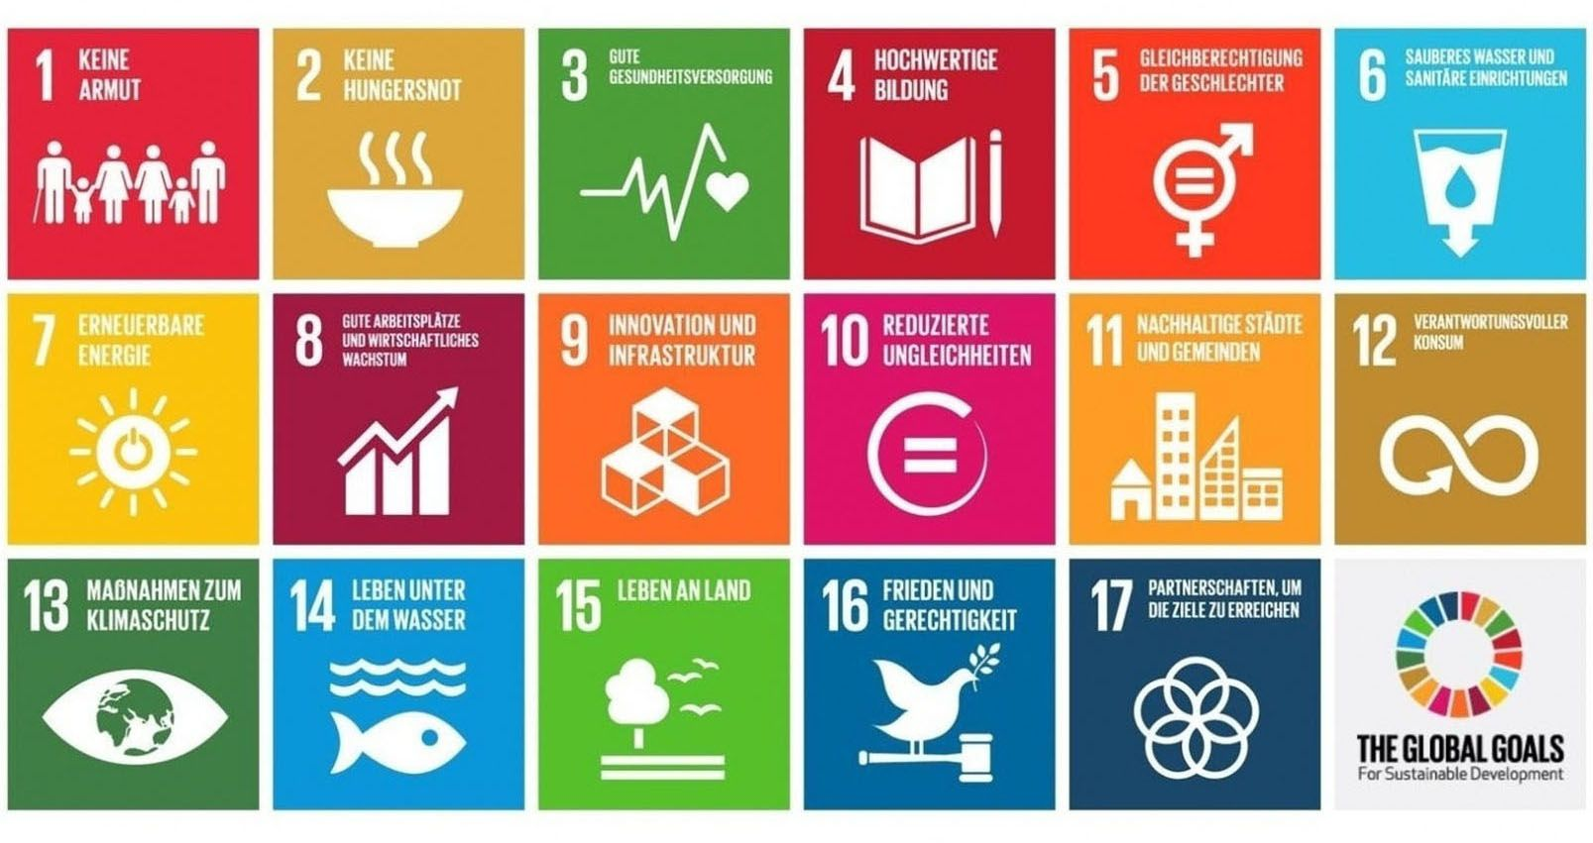

mit nicht nachwachsenden Rohstoffen sparsam umgehen, weniger Lebensmittel wegwerfen und sein Konsumverhalten (Konsum – Verbrauch von Nahrungsmittel, Kleidung, etc.) ändern. Das heißt, mehr biologisch abbaubare, schadstofffreie, langlebige, reparierbare und recyclebare Produkte verwenden.
Die Klasse 9a dagegen beschäftigt sich mit dem 15. Nachhaltigkeitsziel –Land – Ökosysteme schützen und Artenvielfalt erhalten. Da wir viele Wälder (z. B. Regenwälder, Bergwälder) abholzen, verändern wir den Lebensraum vieler Tiere. Wir wollen mehr Land für die Landwirtschaft oder für den Bau der Häuser gewinnen. Dabei denken wir gar nicht an die Gefahr, die nicht nur für die Tierwelt, sondern auch für uns selbst entsteht (z. B. Erdrutsche). Wir müssen unsere Wälder sowie die Lebensräume der Tiere schützen. Um den Biodiversitätsverlust zu stoppen, baut die Klasse Insektenhotels und verkauft diese preisgünstig auf dem Schulfest.

Grafik: https://www.cbmswiss.ch/fileadmin/_processed_/e/a/csm_agenda-2030-nachhaltigkeitsziele_cfe3e56ce9.jpg

Die Projekte
Die Klasse 2b hatte das Ziel Nr.12, nachhaltiger Konsum und Produktionsweisen. Überall auf der Welt sollte man seine Einkaufsgewohnheiten überdenken, auf Plastikverpackung verzichten, mit nicht nachwachsenden Rohstoffen sparsam umgehen, weniger Lebensmittel wegwerfen und sein Konsumverhalten (Konsum – Verbrauch von Nahrungsmittel, Kleidung, etc.) ändern. Das heißt, mehr biologisch abbaubare, schadstofffreie, langlebige, reparierbare und recyclebare Produkte verwenden.
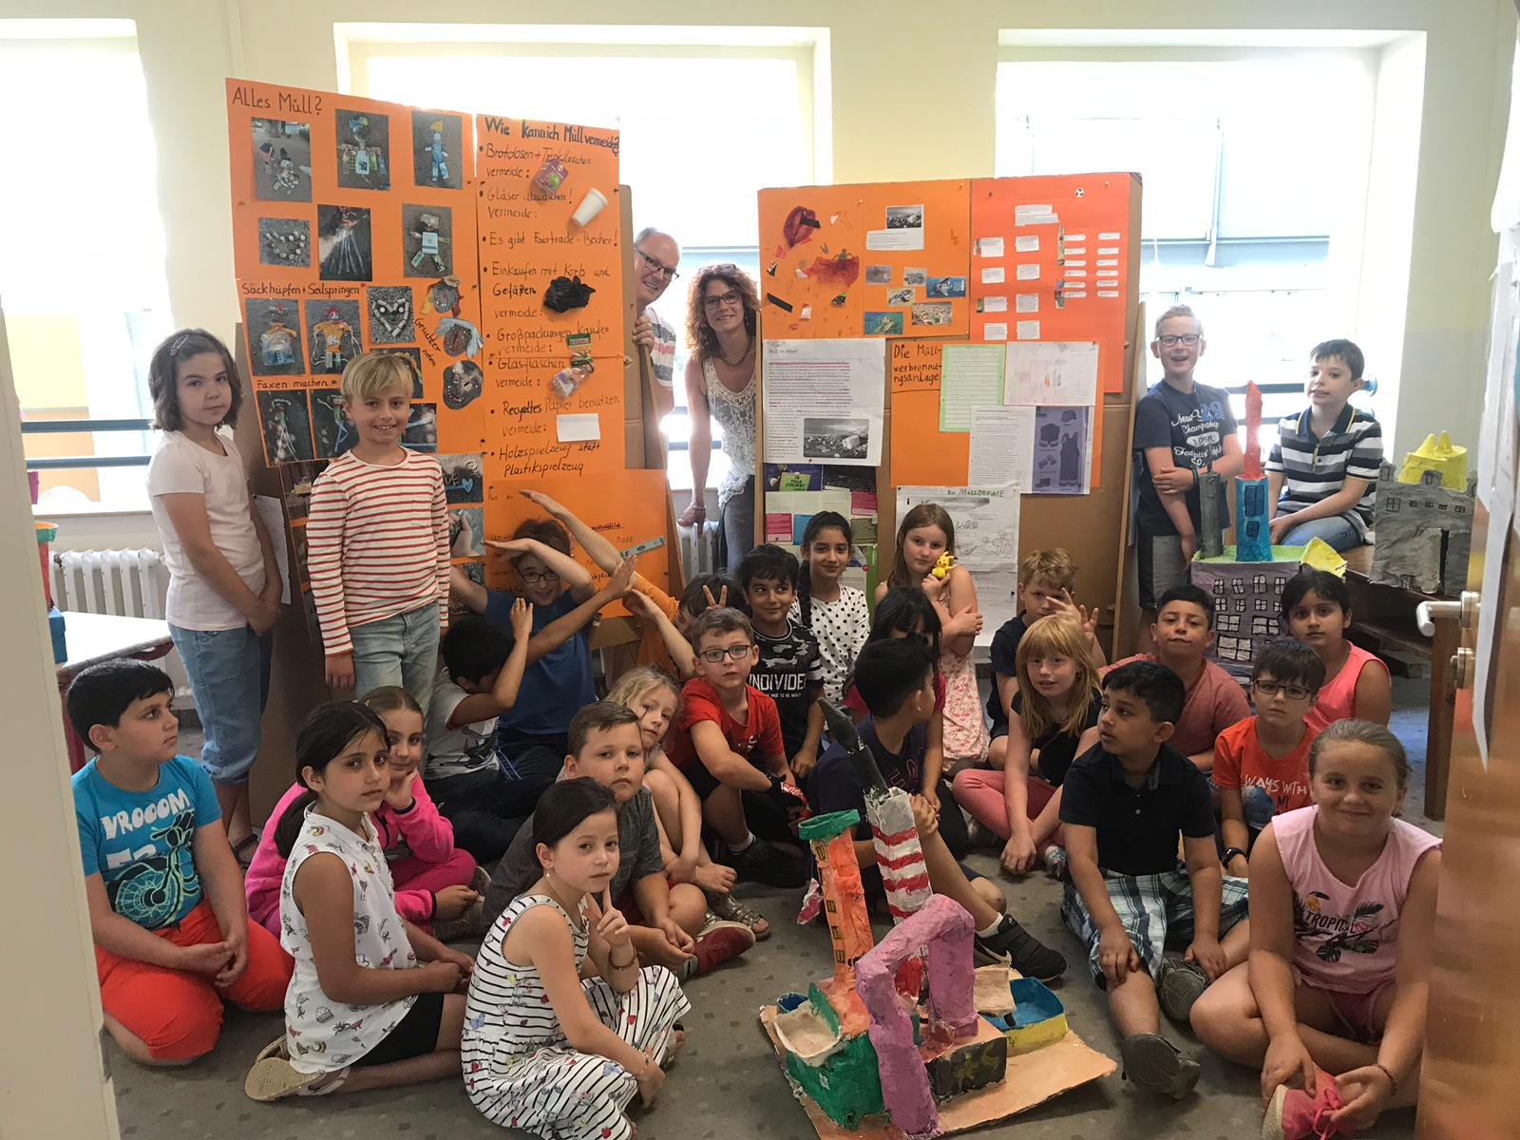
Die Klasse hat sich damit beschäftigt, wie sie Müll vermeiden, vermindern oder wiederverwerten können. Sie haben aus Altpapier selber Papier hergestellt, waren

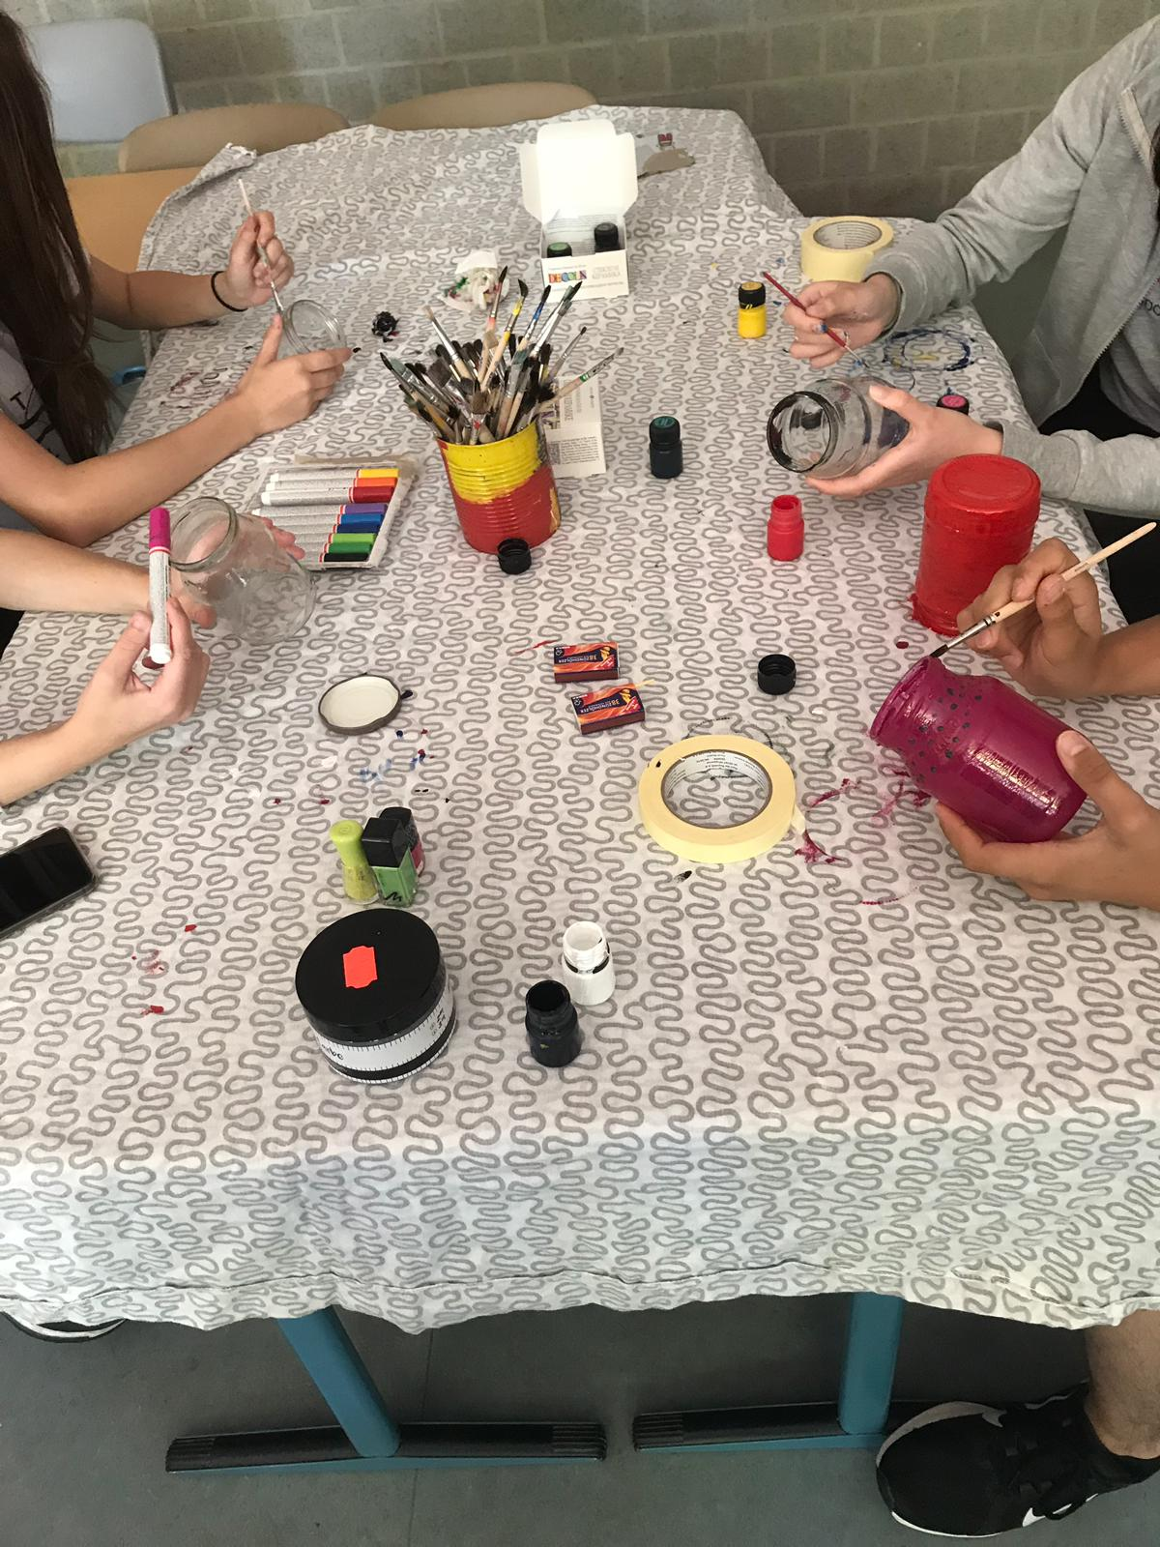

waren beim Bauhof und haben tolle Sachen aus Müll gebastelt. Während des Schulfestes befindet sich ein Stand auf dem Schulhof hinter dem Müllteppich am Klettergerüst, um aus Plastikresten Fische herzustellen.

Die Klasse 9a hatte die Ziele Nr. 12 (nachhaltiger Konsum und Produktionsweisen) und 15 (Land und Ökosysteme schützen, die Artenvielfalt erhalten). Da wir viele Wälder (z. B. Regenwälder, Bergwälder) abholzen (Bäume fällen), verändern wir den Lebensraum vieler Tiere. Wir wollen mehr Land für die Landwirtschaft oder für den Bau der Häuser gewinnen. Dabei denken wir gar nicht an die Gefahr, die nicht nur für die Tierwelt, sondern auch für uns selbst entsteht (z. B. Erdrutsche). Wir müssen unsere Wälder sowie die Lebensräume der Tiere schützen.
Sie haben sich damit beschäftigt, Lebensraum für Kleintiere zu schaffen. Sie haben Insektenhotels gebaut und Gläser bemalt. Während des Schulfestes verkaufen sie diese Gläser und Insektenhotels und starten eine Mitmachaktion, um die Gläser zu bemalen.

Die Klassen 5a, 4d und 1b hatten das Ziel Nr. 15 und haben sich zusammen damit beschäftigt, den Schulgarten als offenen Klassenraum nutzen zu können. Sie haben im Garten Kräuter, Gemüse und Blumen gepflanzt und einen Teich angelegt. Während des Schulfestes verkaufen sie Sirup aus Blüten.
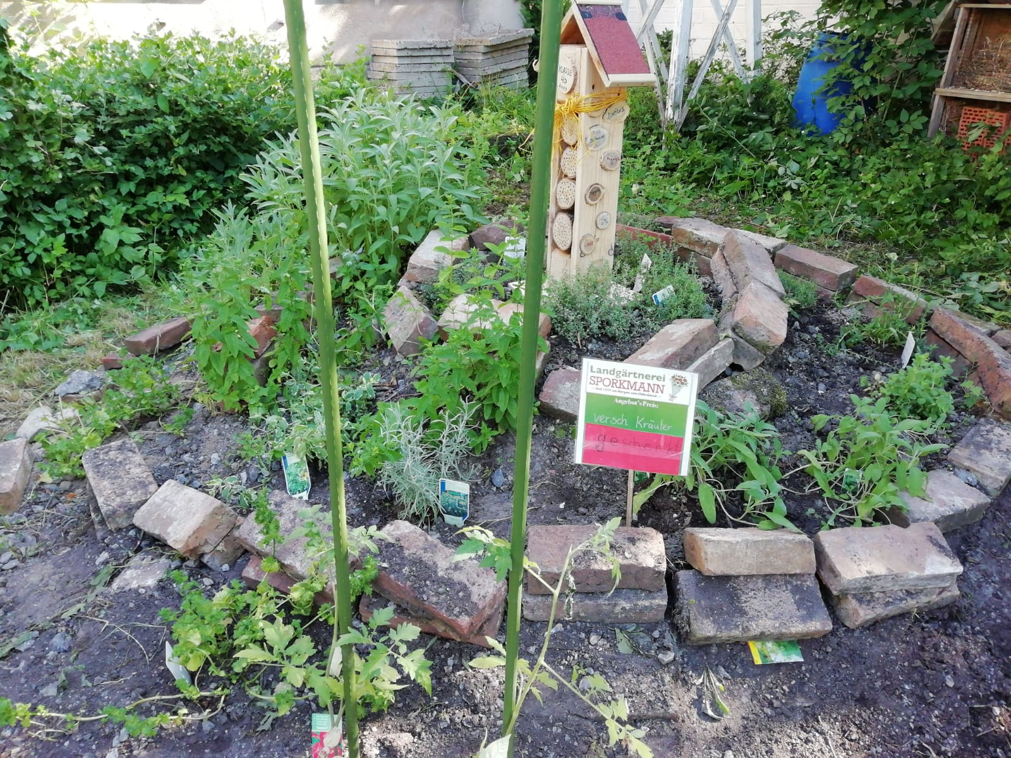

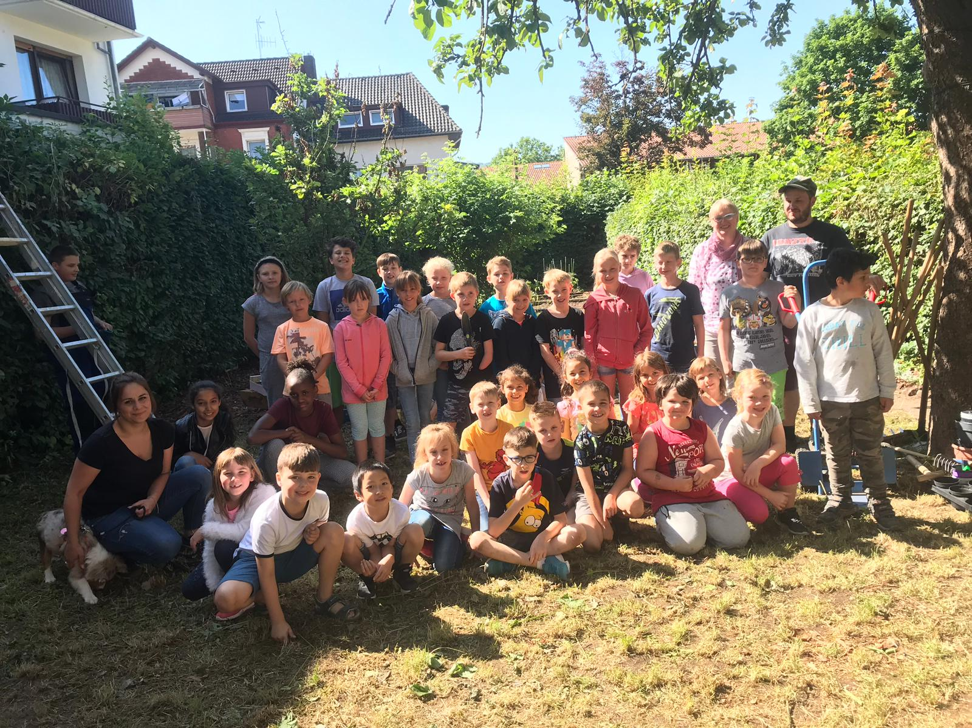

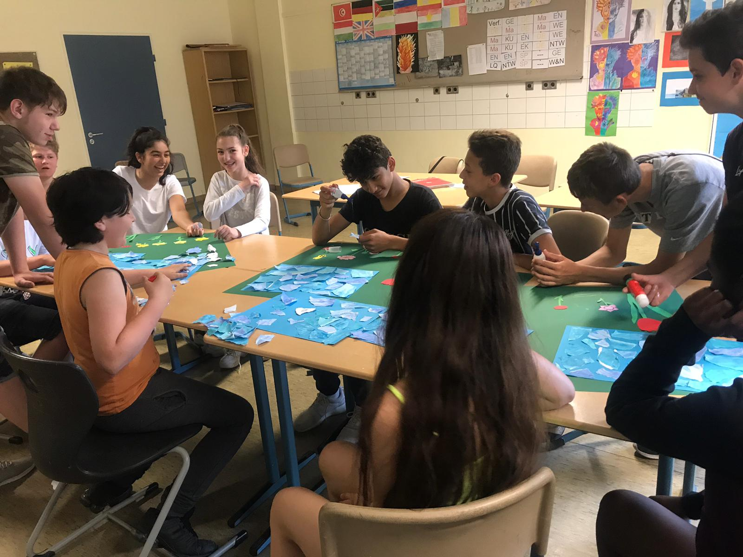
Die Klasse 6a hatte das Ziel Nr.12 und hat sich besonders mit Insektenschutz und Bienenschutz beschäftigt. Sie haben Plakate gebastelt und aus Müll Blumentöpfe hergestellt. Darin haben sie viele verschiedene Blumen als Insektenschutz gepflanzt. Während des Schulfestes präsentieren sie Bilder und stellen weitere Blumentöpfe her.

Die Klasse 2a hatte das Ziel Nr.3 (eine gute Gesundheitsversorgung für jeden auf dieser Erde) und hat sich damit beschäftigt, wie der Körper gesund bleibt. Sie haben Plakate erstellt, Kräuterquark gemacht und dazu Gemüse geschnitten. Während des Schulfestes verkaufen sie Brot, Kräuterquark, Limonade und Smoothies.
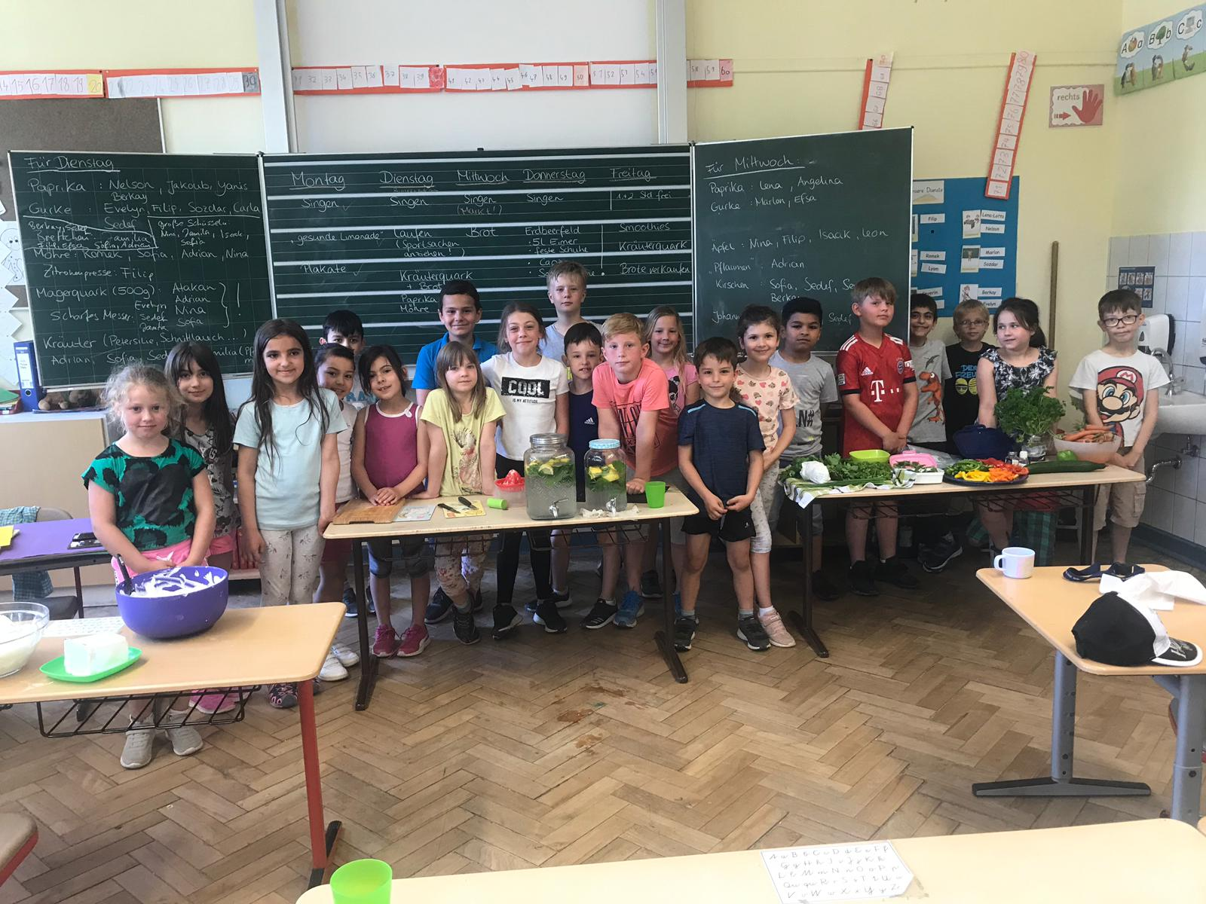

Die Klasse 4c hatte das Ziel Nr.14 „Meere und Ozeane schützen“. Unsere Weltmeere enthalten sehr viel Plastikmüll, der sehr schädlich für die Meeresbewohner und somit auch für die Menschen ist. Auch die Strände und Küsten sind total vermüllt. Viele Fischereibetriebe fangen zu viel Fisch, was dazu führen wird, dass bald keine Fische mehr in den Ozeanen geben wird, wenn wir damit nicht aufhören.
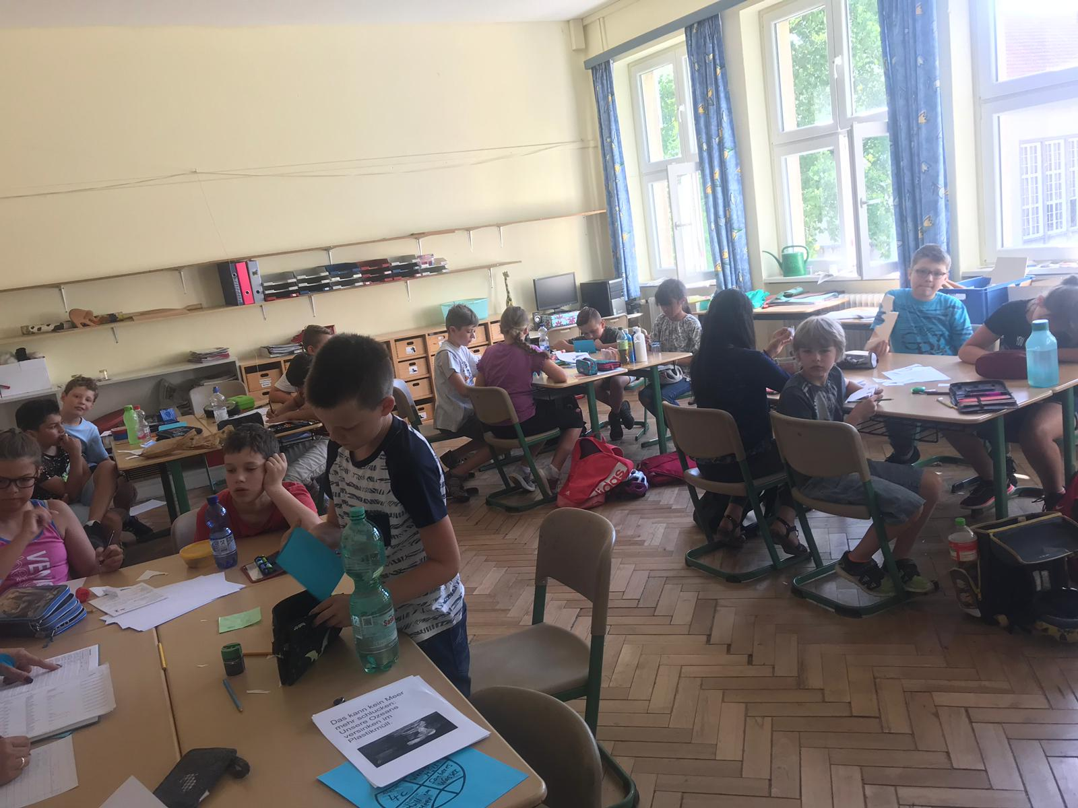

Gesundheit ist ein Menschenrecht, deswegen brauchen wir gute Krankenhäuser sowie günstige Medikamente und gute Ärzte in allen Ländern der Welt. Wenn man gesund ist, kann man sein Leben schön genießen und frei gestalten.

Die Schüler der Klasse haben sich damit beschäftigt, wie man das Meer sauber halten und wieder Lebensraum für die Tiere in den Meeren schaffen kann. Sie haben aus Holz Fische ausgesägt und Informationen zu Plastikmüll in den Meeren recherchiert. Während des Schulfestes verkaufen sie Postkarten und Holzfische.

Die Klasse 4b hatte das Ziel Nr.6 „Sauberes Wasser und sanitäre Einrichtungen“. In jedem Land soll es genügend sauberes Trinkwasser und Wasser für die Körperhygiene geben. Deutschland ist ein regenreiches Land, das viel Wasser verbraucht.
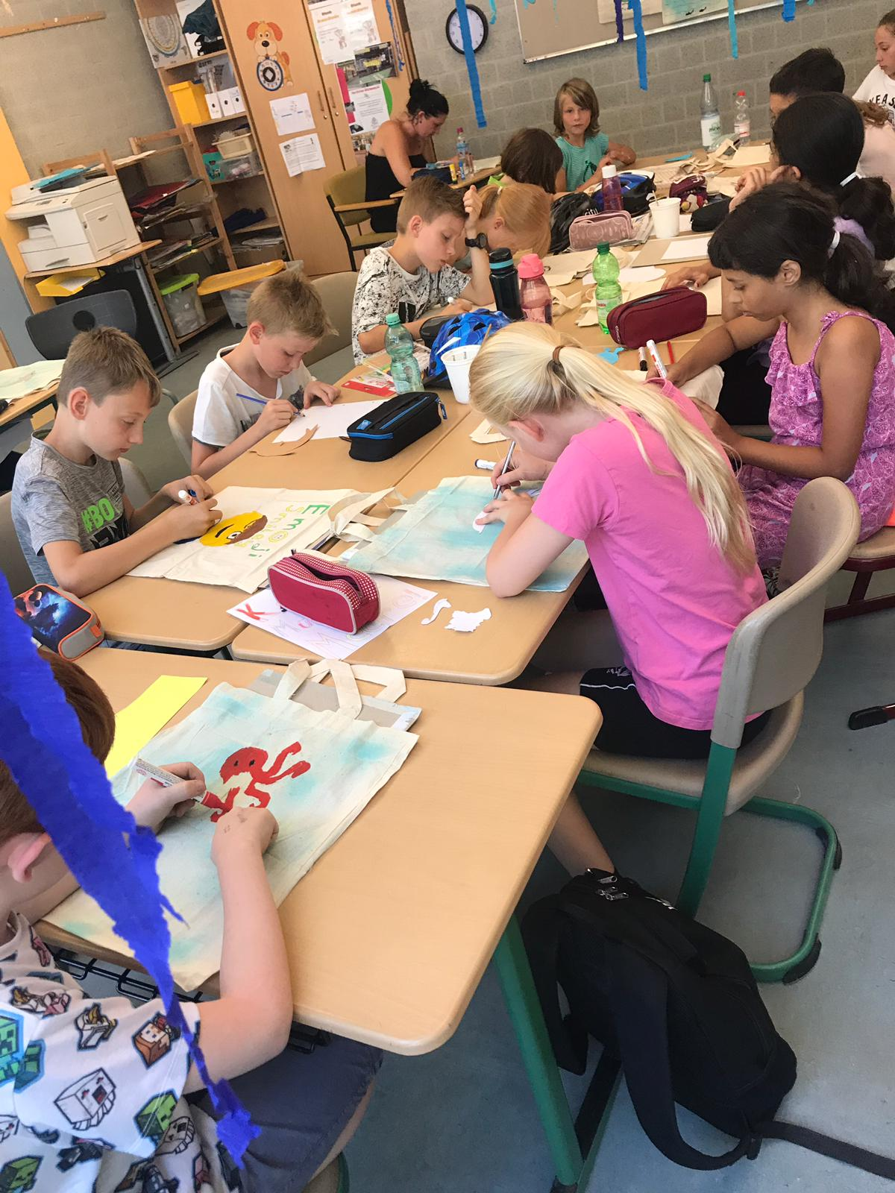
Die Schüler und Schülerinnen haben sich damit beschäftigt, dass in die Meere kein Plastikmüll mehr gelangen darf. Sie haben Taschen aus Stoff bemalt und zum Thema Wasser gebastelt. Während des Schulfestes präsentieren sie ihre Ergebnisse und verkaufen die bemalten Taschen.

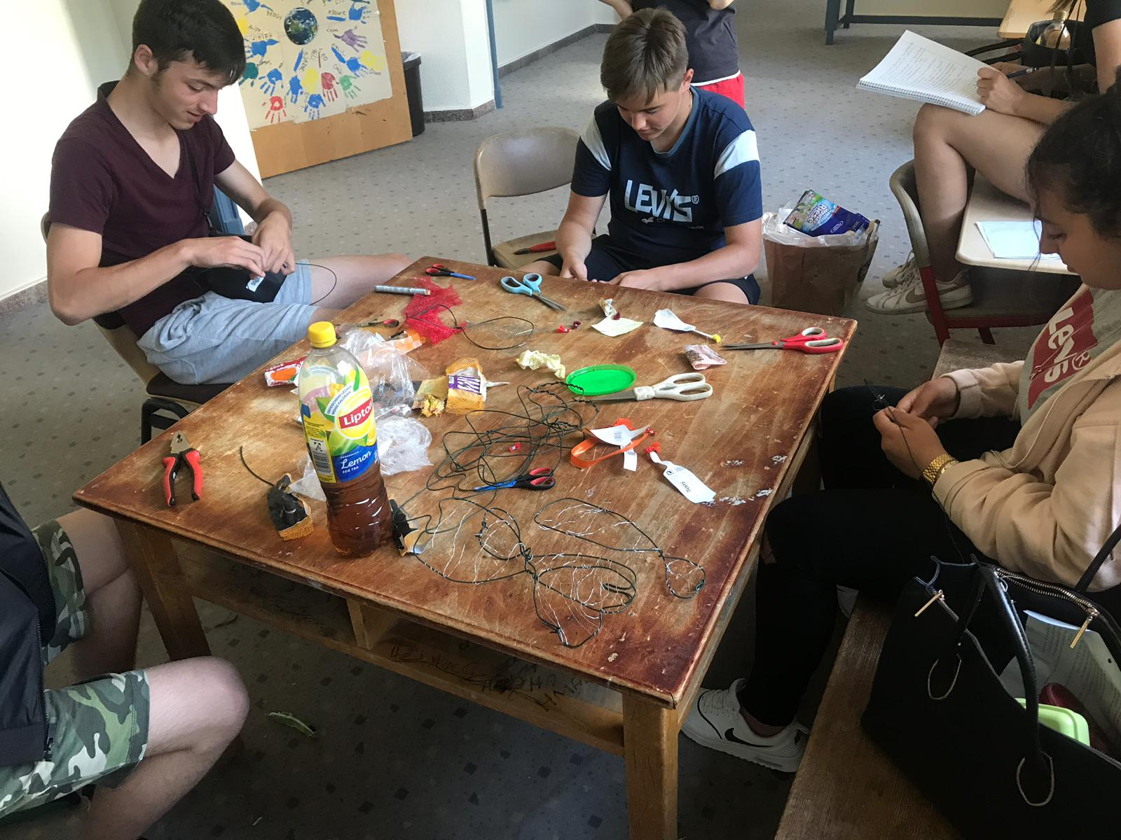

Die Klasse 8a hatte die Ziele Nr.3 und 16 „Frieden und Gerechtigkeit“ zum Thema.
Sie beschäftigten sich mit unterschiedlichen Rezepten, um die vielfältigen Kulturen und deren Essgewohnheiten kennenzulernen. An ihrem Stand auf dem Schulfest kann man nach erfolgreichem Fühlen von Obst und Gemüse verschiedene Rezepte bekommen.

Die Klasse 9b hatte das Ziel Nr.17 „Globale Partnerschaften um Ziele zu erreichen“. Wenn man sich mit anderen Schulen verbindet, kann diese Zusammenarbeit / Partnerschaft vieles erreichen, z. B. an den vorher genannten Zielen gemeinsam arbeiten oder etwas für den Umweltschutz tun, weitere Projekte zu verschiedenen Themen ins Leben rufen.
Die Schüler und Schülerinnen haben sich damit beschäftigt, wie sie die Menschen auf die Umweltprobleme aufmerksam machen können und weniger Müll produziert wird.. Während des Schulfestes informieren sie über das, was sie gemacht haben.

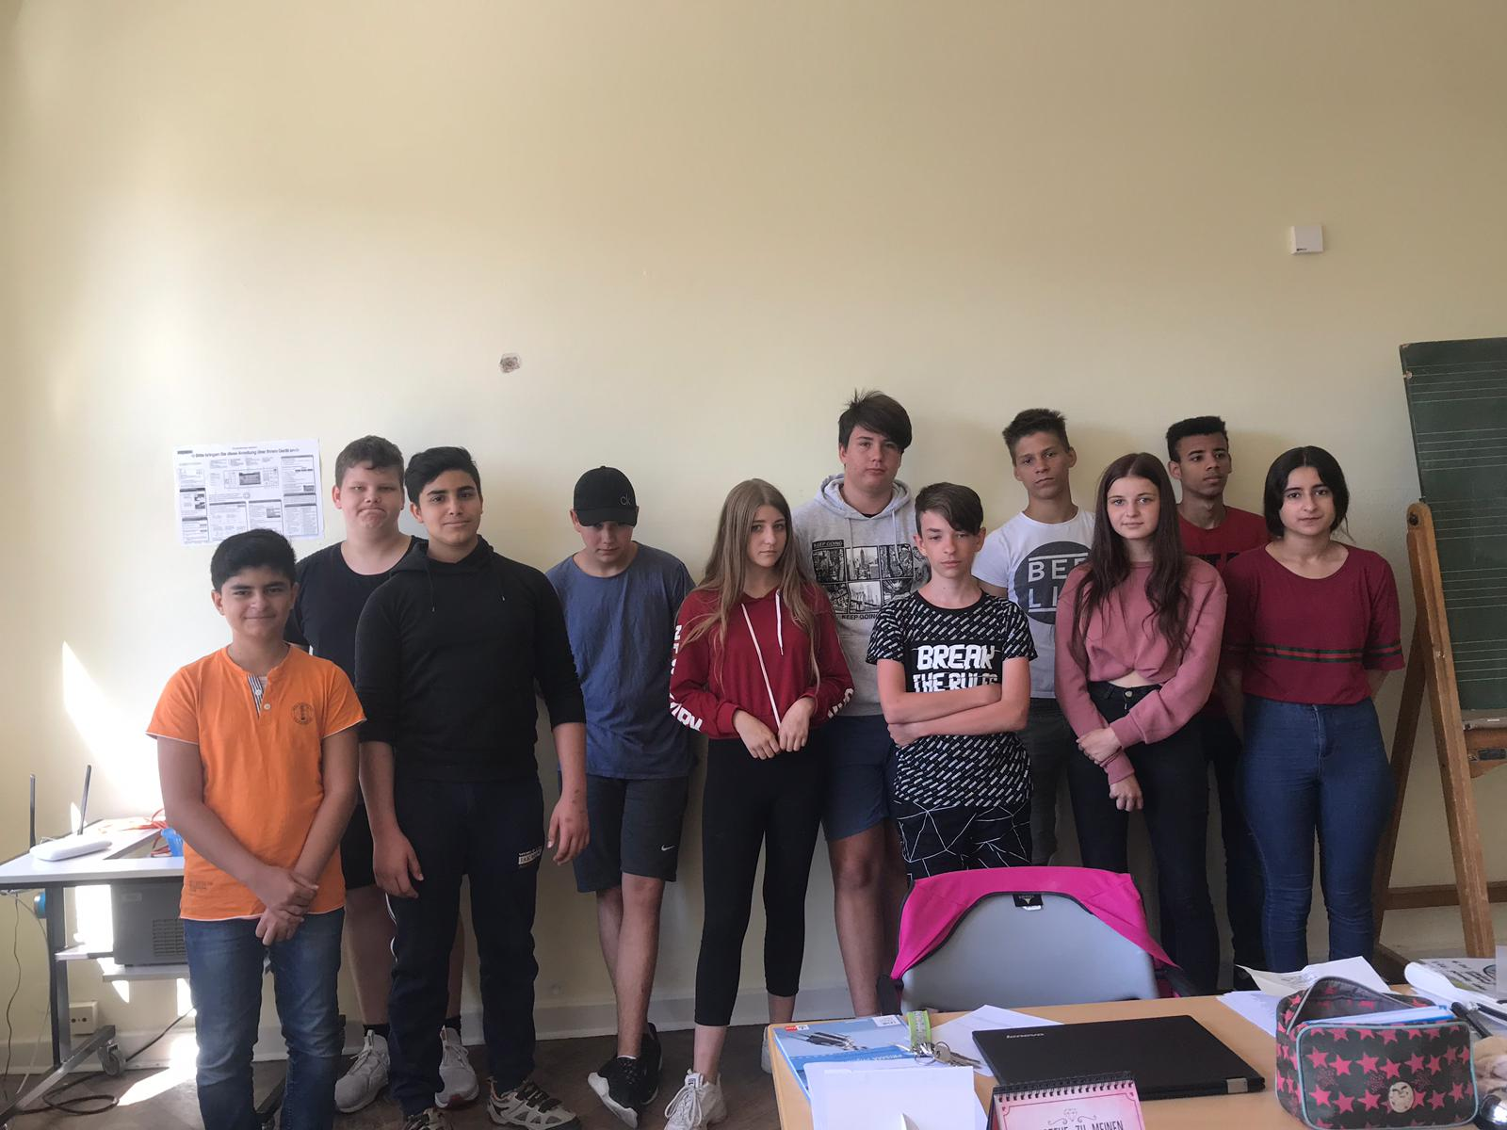

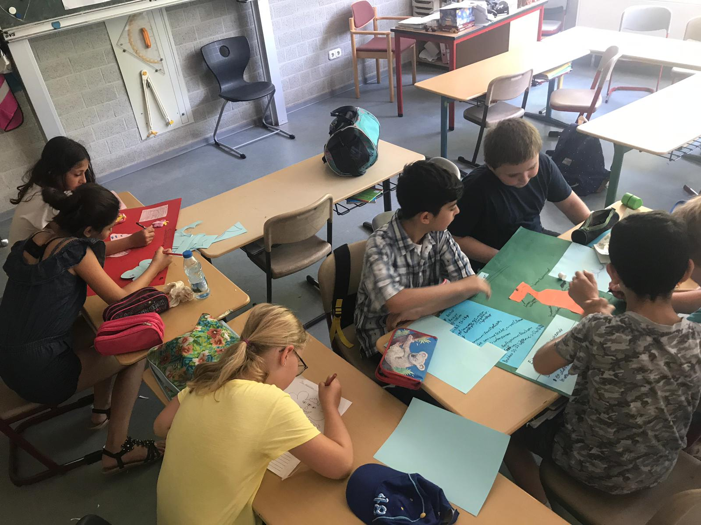

Die Klasse 4a hatte das Ziel Nr.12 „Nachhaltige Konsum- und Produktionsweisen“ und hat sich damit beschäftigt, wie man den Verbrauch von Papier reduzieren kann. Sie haben Spiele gebastelt, die auf dem Schulfest gespielt werden können.

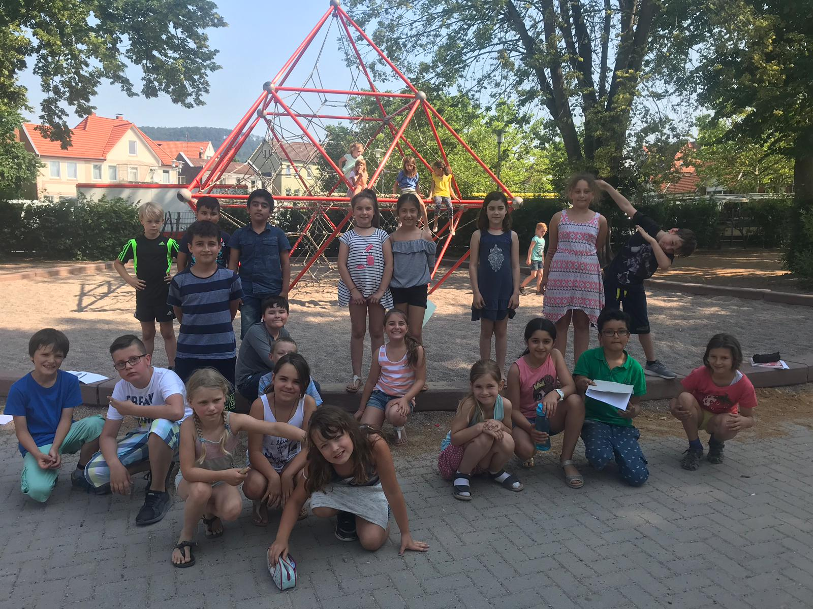

Die Klasse 7b hatte das Ziel Nr.15 und hat sich damit beschäftigt, das übriggebliebenes Holz aus dem Werkraum wieder zu verwerten und ein Stück biologische Vielfalt in den Klassenräumen zu schaffen. Sie haben aus Kiefernholzplatten und gebrauchten Dachplatten Pflanzkübel für 4 Obstbäume hergestellt. Auf dem Schulfest werden diese Obstkübel präsentiert.
Die Klassen 3a und 3b hatten das Ziel Nr.14 „Meere und Ozeane schützen“ und haben sich damit beschäftigt, dass Kinder die heimische Natur kennenlernen, um sie als schützenswert zu erfahren. Sie haben einen Kescher gebaut und sind damit an einen Bach gegangen und haben Tiere gefangen und hinterher wieder freigelassen. Während des Schulfestes werden dort mit der Klasse Hosentaschenbücher gebastelt.

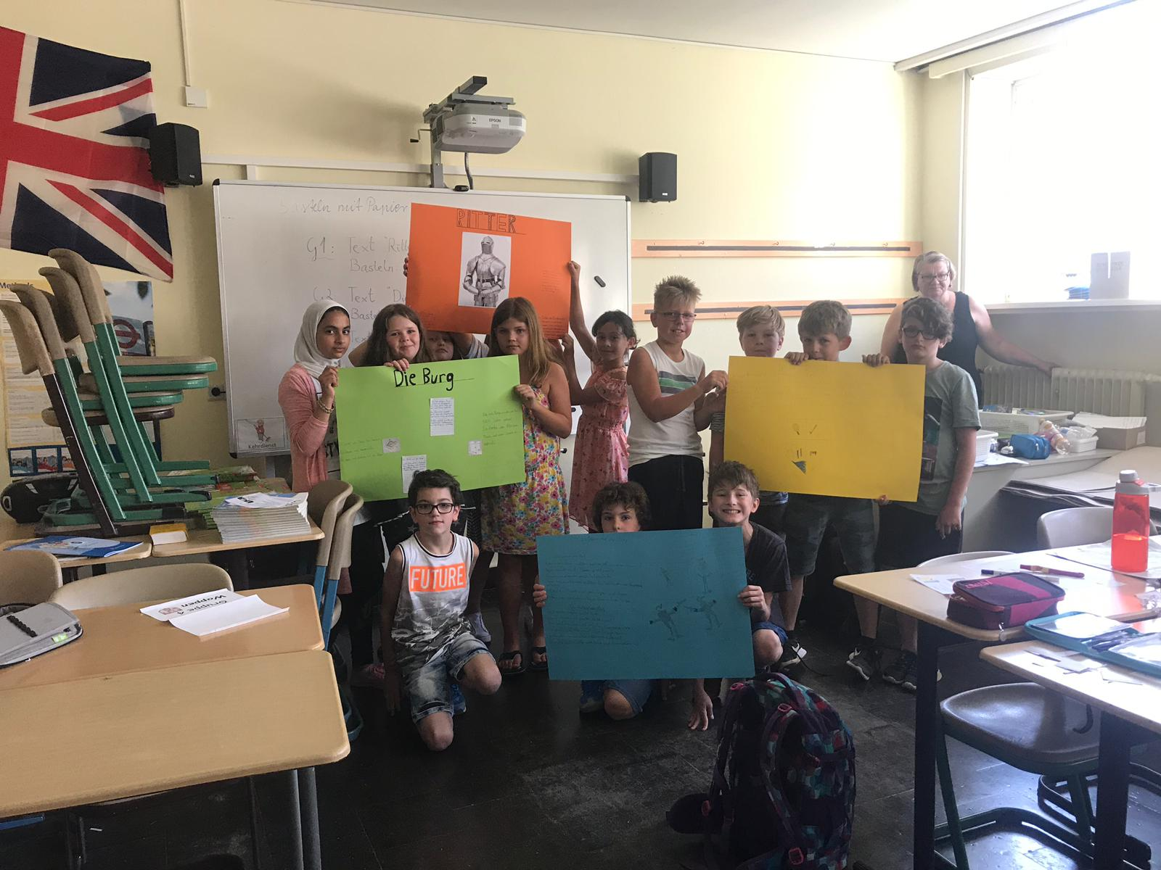

Die Klasse 3c hatte das Ziel Nr.3 „weltweite Gesundheitsversorgung“ und hat sich damit beschäftigt, gesund zu leben. Sie haben Turnübungen gemacht und diese Übungen auf einem Blatt Papier aufgezeichnet und aufgeschrieben, um zu zeigen, wie die einzelnen Aufgaben funktionieren. Auf dem Schulfest könne die Gäste mit den Schülern und Schülerinnen der Klasse dieses Training gemeinsam ausprobieren.

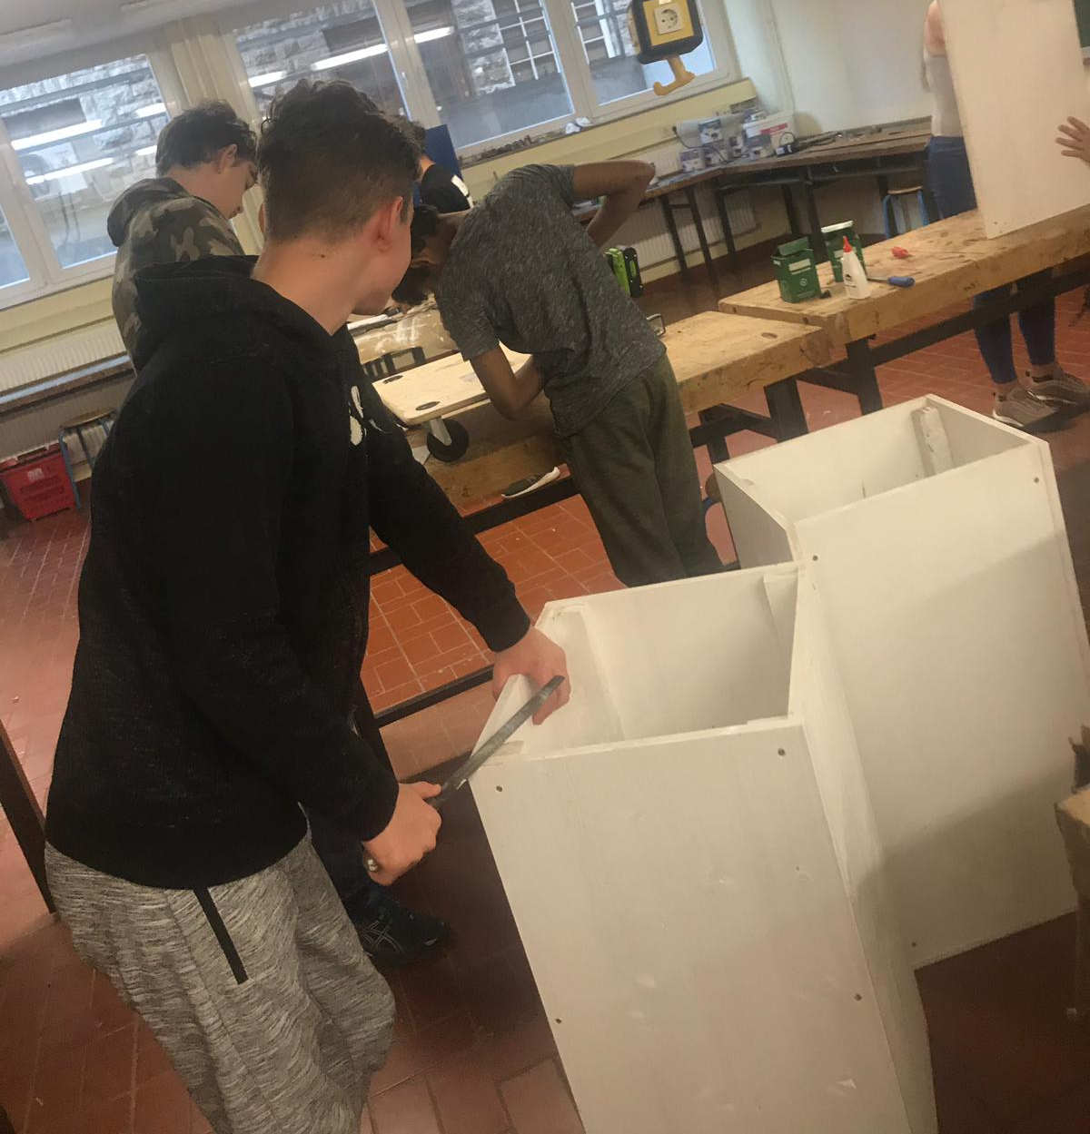

Die Klassen 6b und 7a haben das Ziel Nr.12 bearbeitet und sich damit beschäftigt, die Müllprobleme auf dieser Welt zu lösen. Sie haben Roboter zusammengebaut, um bestehenden Müll zu sammeln und zu entsorgen. Vorbild war der Film „Wall-E“. Die Roboter kann man auf dem Schulfest testen.
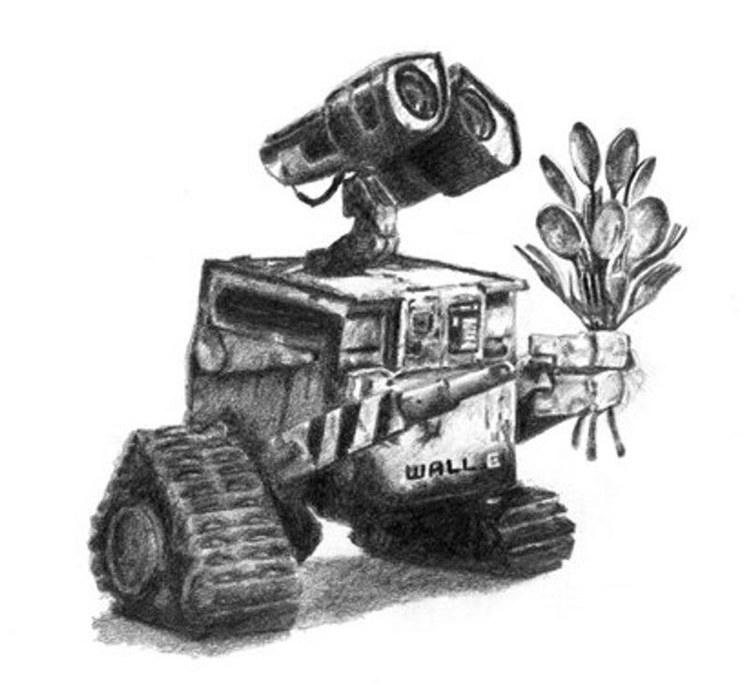
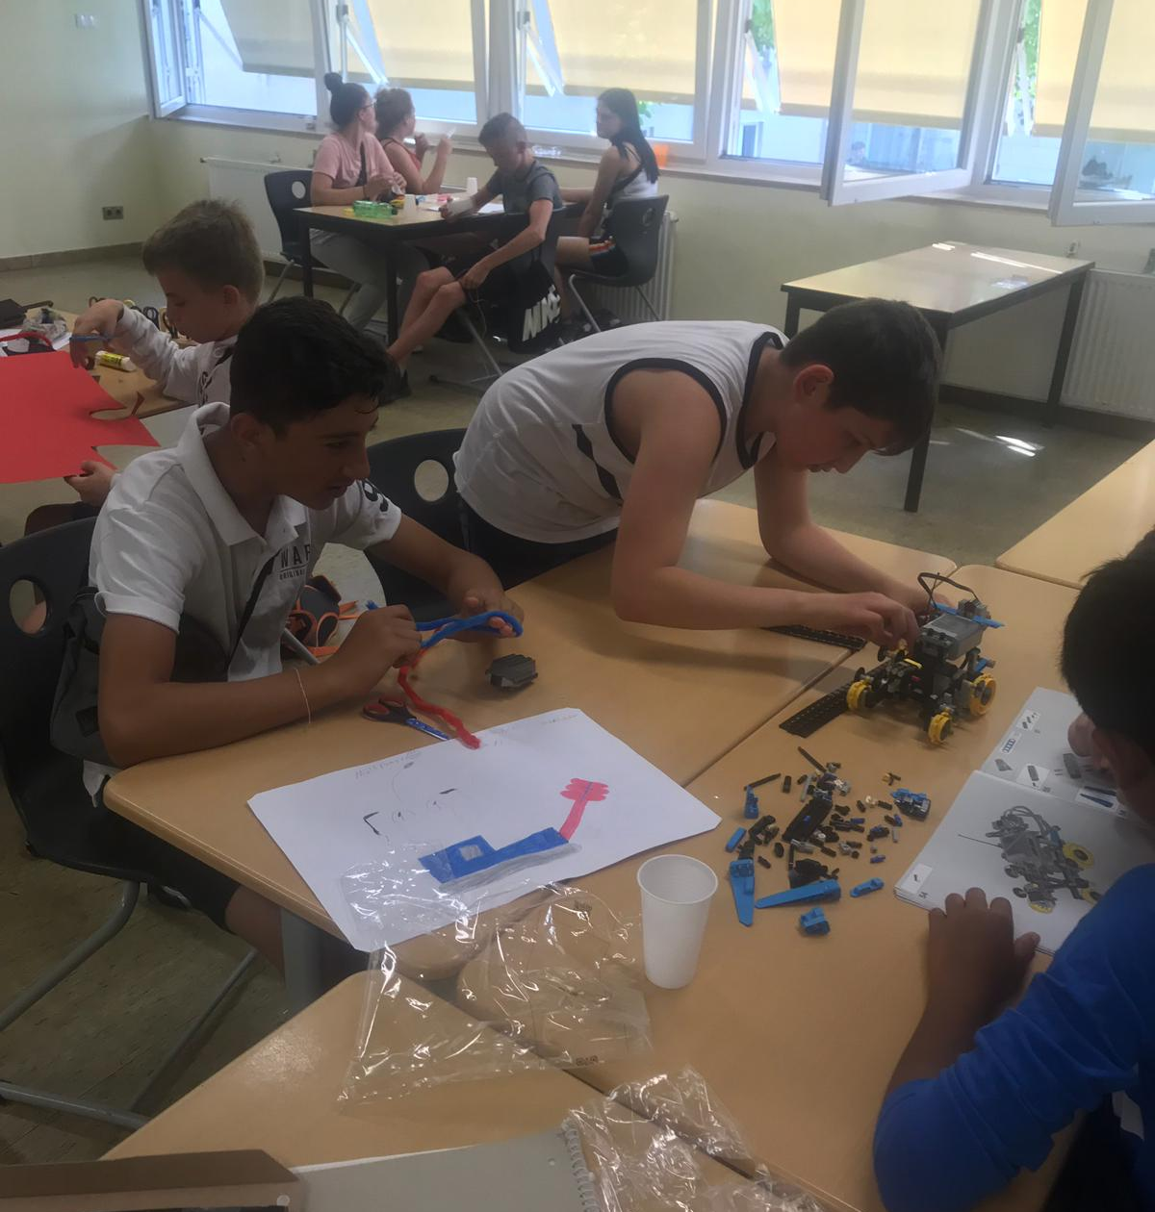

https://www.etsy.com/de/listing/185064706/wall-e-bleistift-zeichnung
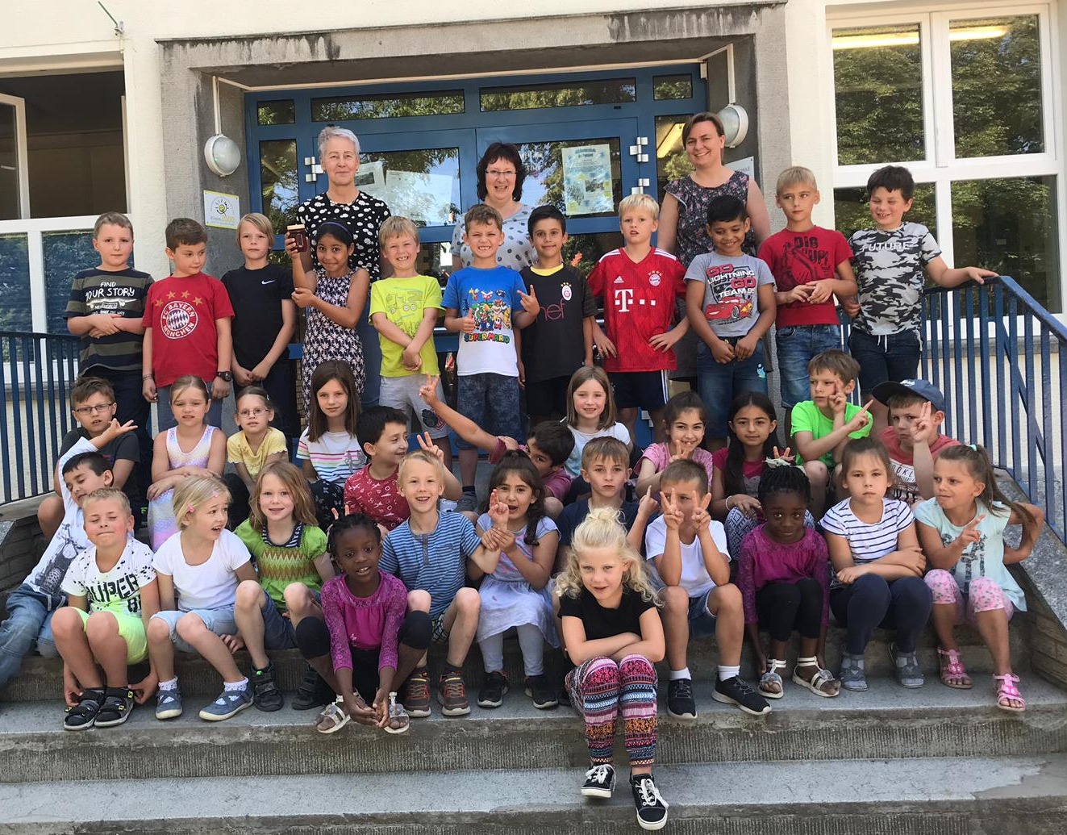

Die Klasse 2c hat zum Ziel Nr.16 „friedliche und inklusive Gesellschaften“ gearbeitet. Die Schülerinnen und Schüler haben sich mit Frieden und Friedenssymbolen beschäftigt. Friedenstauben wurden mit Eltern zusammen gebastelt und der Schriftzug Frieden in unterschiedlichen Sprachen dargestellt.

Die Klassen 1a und 1c haben gemeinsam an dem Ziel Nr. 3 „gesundes Leben“ gearbeitet. Nachdem sie auf einem Erdbeerfeld frische Erdbeeren gepflückt haben, wurde daraus Marmelade gekocht. Desweiteren haben sie unterschiedliche Brotsorten mit Kräuterquark probiert. Neben Waffeln kann man die Marmelade auch auf dem Schulfest kosten.
